ГУАП
КАФЕДРА № 42
ОТЧЕТ
ЗАЩИЩЕН С ОЦЕНКОЙ
ПРЕПОДАВАТЕЛЬ
доцент, канд. техн. наук |  |  |  |  | Н. В. Богословская
должность, уч. степень, звание |  |  | подпись, дата |  | инициалы, фамилия

ОТЧЕТ О ЛАБОРАТОРНОЙ РАБОТЕ № 4

КЛАСТЕРИЗАЦИЯ

по курсу:

БОЛЬШИЕ ДАННЫЕ
РАБОТУ ВЫПОЛНИЛ
СТУДЕНТ гр. № | 4326 |  |  |  | Г. С. Томчук
 |  |  | подпись, дата |  | инициалы, фамилия

Санкт-Петербург 2026
- Цель работы
Цель работы: освоение методов кластерного анализа данных в аналитической платформе Loginom. В рамках работы необходимо изучить и практически применить алгоритмы кластеризации (EM, k-means, g-means, CLOPE), провести оценку качества полученных моделей, а также выполнить содержательную интерпретацию сформированных кластеров.
- Задание
В ходе выполнения работы необходимо выполнить следующие задачи:
      - Для двух наборов данных «Высшее образование.xlsx» и «Здравоохранение.xlsx» - реализовать кластеризацию алгоритмами EM, k-means и g-means.
      - Для набора «transactions_diy.lgd» реализовать кластеризацию транзакций с помощью алгоритма CLOPE.
      - Выполнить оценку качества всех полученных моделей с использованием компонента meta-silhouettes из библиотеки loginom_sklearn_meta.
      - Предложить интерпретацию полученных кластеров.
      - Разработать визуальные отчёты для изучения полученных кластеров.
- Ход выполнения
Аналитический сценарий проекта представлен на рисунке 1
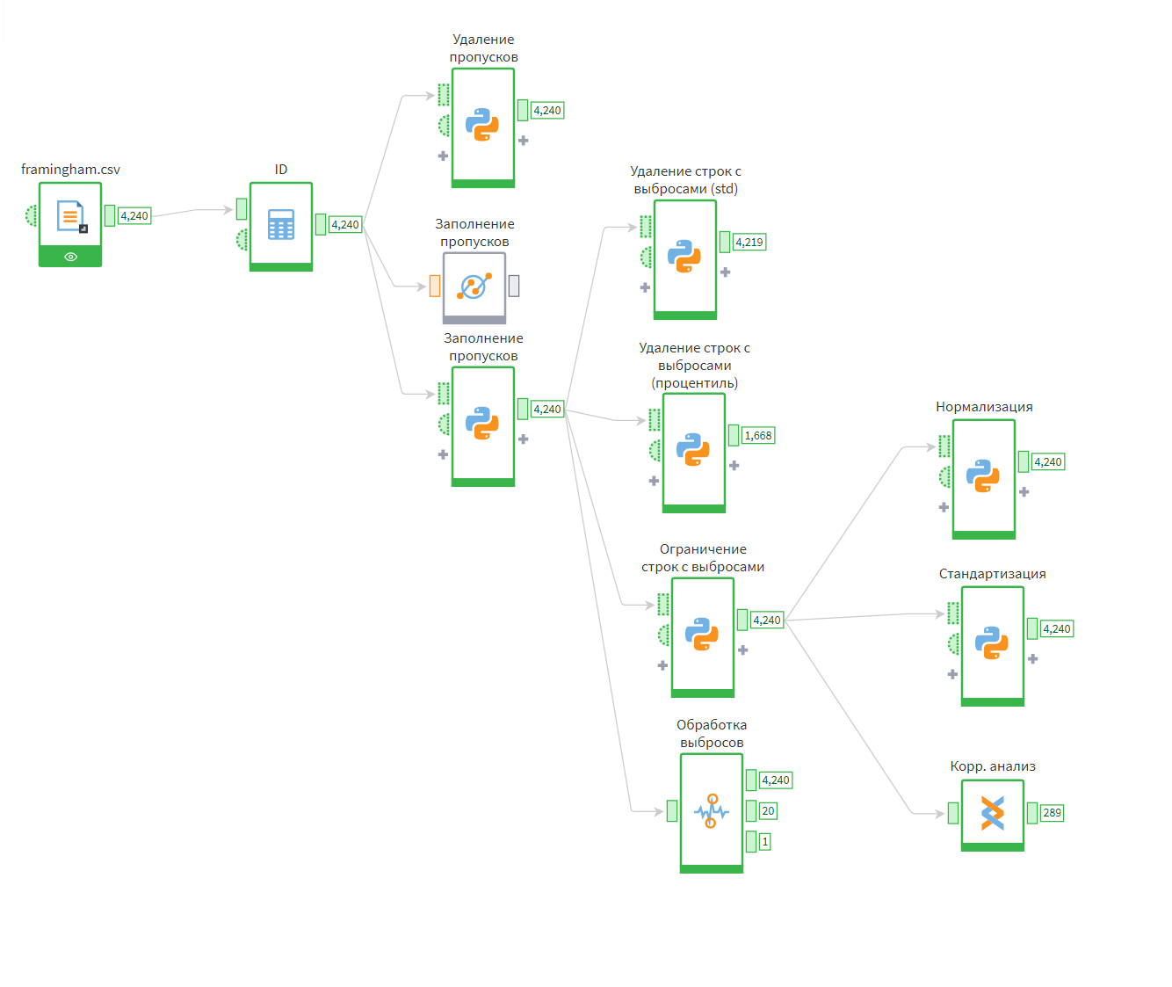
Рисунок 1 —
- Выводы

